Modélisation numérique d’essais de gonflement de géomatériaux argileux à l’aide d’un modèle multi-échelle

Multiscale modeling of the swelling behavior of a clayey geomaterial
Hamza Mhamdi Alaoui, Maxime Faivre, Dimitri Prêt, Stephen Hédan, Philippe Cosenza, Richard Giot
UMR 7285 IC2MP, CNRS, Université de Poitiers, ENSI Poitiers, France
RÉSUMÉ – Cette étude présente un modèle multi-échelle pour le gonflement des géomatériaux argileux, intégré avec succès dans le code éléments finis Code_Aster. Le modèle a été validé avec succès par des tests de gonflement à volume constant. Des améliorations additionnelles ont été apportées pour reproduire efficacement des essais en laboratoire sur la poudre d'Illite du Puy.
ABSTRACT – In this study, a multiscale model for the swelling of clayey geomaterials was successfully implemented in the Code_Aster finite element code. The model considers both crystalline and osmotic swelling, accounting for disjoining pressure effects and capillary phenomena at different material scales. Validation through constant volume swelling tests demonstrated good agreement with experimental results. This allows us to use this adopted formulation to characterize numerically the swelling behaviour of Illite de Puy.

Introduction
Le gonflement des géomatériaux argileux trouve son origine à différentes échelles du matériau. Le gonflement minéral argileux est régi par deux phénomènes différents, le gonflement cristallin et le gonflement osmotique.
Cariou et al., (2013) ont développé un modèle multi-échelle en s’inspirant des techniques de la micromécanique et l’upscaling pour développer une loi de comportement micro-poroélastique qui décrit le gonflement des roches argileuses. Le modèle prenant en compte à la fois le gonflement cristallin et le gonflement osmotique intercalaire (quatre couches d’eau et plus) a été adapté et implanté efficacement dans un code aux éléments finis, Code_Aster (Edf) (Mhamdi Alaoui et al., 2023a, 2023b). Différents effets et interactions liés à la pression de disjonction dans l’espace interfoliaire et aux phénomènes capillaires dans l’espace interparticulaire sont pris en compte dans le modèle. A l’échelle interfoliaire, le développement de la pression de disjonction (Gonçalvès et al., 2010) induit une modification des paramètres élastiques et de couplage hydromécanique du géomatériau argileux. A l’échelle des pores interparticulaires, les effets de la capillarité et des tensions superficielles sont pris en compte par l’introduction explicite dans le modèle des distributions de taille de pores à l’aide de lois normales. La validation du modèle est réalisée en reproduisant un test de gonflement à volume constant disponible dans la littérature.
Des essais de gonflement-retrait développés au laboratoire sur de la poudre d’Illite du Puy ont ensuite été considérés. La méthodologie expérimentale adoptée implique la µTomographie aux rayons X 4D et la corrélation de volume numérique pour quantifier le champ de déformation à l’échelle du voxel et à l’échelle macroscopique, sur la base des hétérogénéités texturales du matériau.
Afin de reproduire les résultats expérimentaux obtenus sur la poudre d’Illite, deux améliorations ont été apportées au modèle de base, la prise en compte du gonflement osmotique interparticulaire permettant d’intégrer les effets de la salinité d’une part, et la mise à jour des paramètres de la courbe de rétention d'eau au cours du gonflement par la mise à jour des paramètres des distributions de taille de pores d’autre part. Des simulations numériques pour différents essais ont alors été réalisées pour valider complètement le modèle numérique mis à jour dans des conditions de gonflement libre. Le modèle montre de bonnes capacités à reproduire les essais de laboratoire sur la poudre d’illite du Puy, démontrant ainsi sa capacité à simuler le comportement de divers géomatériaux argileux. Les résultats montrent néanmoins la nécessité d’intégrer à terme dans le modèle des phénomènes supplémentaires tels que la plasticité. Une échelle supplémentaire pourrait également être envisagée dans le modèle pour prendre en compte explicitement la présence des agrégats argileux entre l’échelle du feuillet et celle de la particule. A terme, le modèle peut être considéré pour simuler le phénomène d’auto-colmatage au sein des roches argileuses.

Etude expérimentale

2.1. Matériels et méthodes
La poudre de l’Illite de Puy est considérée comme un matériau modèle, contenant jusqu’à 80% du minéral de l’Illite (Asaad et al., 2023), un minéral prépondérant dans une grande majorité de géomatériaux (i.e., Callovo-Oxfordien). De par sa structure en agrégats de particules argileuses, la poudre possède également une structure modèle permettant d’avoir une première description pour étudier les sols argileux. L’étude expérimentale vise à étudier le gonflement en condition uniaxiale, pour ce faire une cellule oedométrique miniaturisée a été développée. La poudre d’Illite en vrac a été placée dans la cellule puis compactée pour atteindre un échantillon d’environ 5 mm de longueur et de diamètre, 42,67% de porosité. Le processus de saturation est assuré par les ascensions capillaires en utilisant deux solutions salines de NaCl à deux concentration molaire différentes 1 mol/l et 10⁻³ mol/l. Le suivi du processus a été assuré moyennant des radiographies quantitatives dynamiques, aux états d’équilibres (i.e., sec (AD) et fin de saturation) des tomographies longues de haute résolution (notée HR) (6,19 µm) sont effectuées. La Figure 1 détaille le protocol expérimental réalisé.
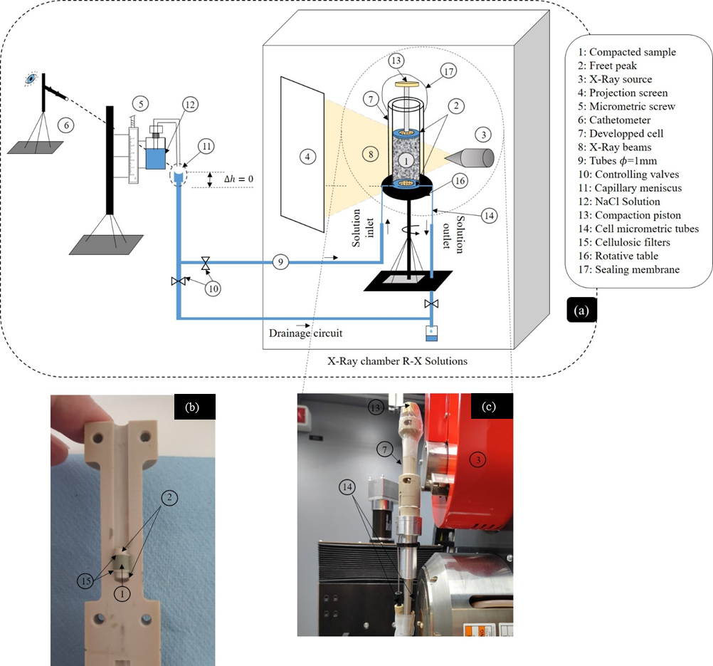

Figure 1. (a) Protocol expérimentale utilisé. (b) échantillon compacté à l’intérieur de la cellule placé entre deux frittés et papier filtre en cellulose. (c) placement de la cellule développée dans µTomographe.

Les acquisitions effectuées feront l’objet d’analyses à travers deux échelles : une échelle macroscopique et une échelle locale. A l’échelle macroscopique l’étude vise à quantifier l’évolution de la déformation verticale en se basant sur différentes méthodes : la corrélation volumique des images (DVC) par un calcul de la déformation macroscopique moyenne, l’évolution de la hauteur de l’échantillon en se basant sur une procédure de calage des profils du taux de transmission, mesure directe sur les coupes centrale verticale des tomographies HR. L’analyse DVC utilise le logiciel XDVCorrel (Valle et al., 2019) pour calculer les champs de déplacements et déformations, cette étude se limite aux champs verticaux (i.e., $U_{y},ε_{yy}$). Le calcul de la hauteur de l’échantillon au cours du temps est assuré à travers le calage des profils du taux de transmission des rayons X $\frac{I}{I_{0}}$ moyennant des fonctions gaussiennes et fonction sigmoïde ; ceci permet de détecter la position exacte des parties haute et basse de l’échantillon et ainsi sa hauteur. Sur les coupes centrales des tomographies HR la mesure de la hauteur est effectuée d’une façon directe par détection des limites de l’échantillon.

2.2. Résultats expérimentaux
Figure 2 détaille l’évolution du front de saturation ainsi que la hauteur de l’échantillon au cours du temps. Les images données sur la Figure 2(a-d) sont obtenues par radiographies normalisés $\frac{I}{I_{0}}−\frac{I}{I_{0}}\left(t=0\right)$. A t=9 min le front de saturation dépasse la moitié de l’échantillon, la partie saturée possède une couleur sombre atténuant davantage les rayons X puisque l’eau atténue beaucoup plus les rayons X comparé à l’air qui se trouve dans la partie non saturée de l’échantillon. En avançant dans le temps, à la fin de l’essai, une hétérogénéité apparaît dans la distribution du taux de transmission témoignant de la présence d’une porosité importante suite au gonflement. En addition, la partie haute de l’échantillon se déplace verticalement, en combinant cette observation à la procédure de calage de Figure 2(e-f), on peut estimer ce déplacement à environ 200 µm.

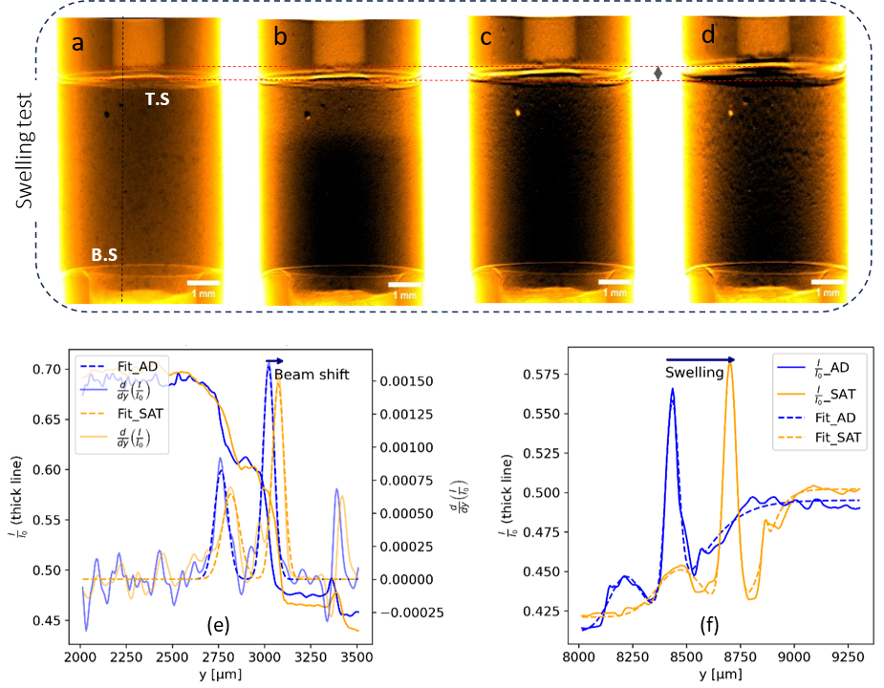

Figure 2. Evolution de l’échantillon pendant le processus de saturation et gonflement en se basant sur les radiographies dynamiques à différents instants : (a) État Sec (AD) (t=0 min), (b) État partiellement saturé en eau (t=9 min), (c) Saturé mais pas entièrement gonflé (t=17 min), (d) Enfin, la dernière radiographie de l'essai de gonflement (t=130 min). Evolution du taux de transmission $\frac{I}{I_{0}}$ sur profil vertical (en noir sur (a)) et son calage par des distributions gaussiennes et fonction sigmoïde (e) partie basse de l’échantillon (notée B.S) (f) partie haute de l’échantillon (T.S).

La Figure 2 montre l’apparition d’un enfoncement de l’échantillon dans la partie poreuse du fritté. Le taux de transmission dans cette zone de l’échantillon affiche des valeurs plus importantes que dans le reste de l’échantillon montrant ainsi une zone beaucoup plus poreuse résultante d’une hétérogénéité du compactage.

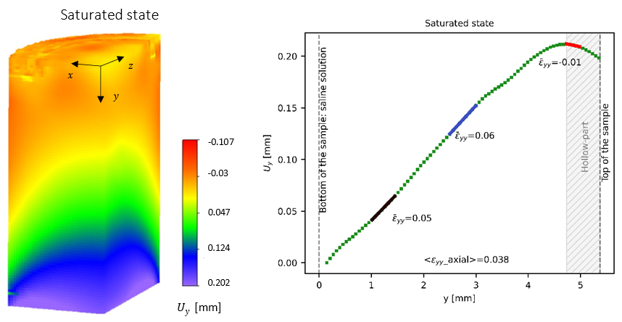

Figure 3. Champ de déplacement vertical $U_{y}$ et son profil au centre de l’échantillon.

Dans la Figure 3 l’échantillon est placé inversement. Dans la partie enfoncée dans le fritté, possédant désormais une porosité plus grande, les valeurs de la déformation verticale locale (dérivée locale du déplacement) sont négatives. Cette zone subit donc un retrait local pendant l’essai de saturation. Le reste de l’échantillon, néanmoins, gonfle avec une évolution linéaire du déplacement vertical, avec un déplacement à hauteur de 202 µm au sommet de l’échantillon.

Modélisation numérique multi-échelles

3.1. Formulation théorique
Le modèle numérique se base sur les travaux de Cariou et al., (2013). Les auteurs ont essayé à partir de la loi de poro-élasticité à l’échelle de la particule argileuse et une remontée en échelle moyennant le théorème de Levin (Dormieux et al., 2006) d’obtenir la loi de comportement micro-poroélastique régissant le comportement chemo-hydromécanique des roches argileuses gonflantes. Cette loi de comportement a été implémenté avec succès sur Code_Aster logiciel élément finis dans Mhamdi Alaoui et al., (2023a). Une amélioration a été introduite dans Mhamdi Alaoui et al., (2023b) pour prendre en considération les effets de salinité par intégration de la pression osmotique. La formulation générale de la loi de comportement est donnée par :

$δΣ=C^{hom}:δE−\left(\left(δp^{l}+δπ_{g}\right)\left(1−B\right)+δP_{m}^{eq}B\right)$ (1)

Dans l’équation (1) $Σ$, $E$ et $B$ désignent respectivement les tenseurs de contrainte et de déformation à l’échelle macroscopique et le tenseur de Biot. $C^{hom}$ tenseur de rigidité homogénéisé. $π_{g}$ la pression de disjonction régnant dans l’espace interfoliaire en faisant appel aux différentes forces qui apparaissent à cette échelle (forces d’attraction moléculaire de van der Walls, forces répulsives hydrostatiques, forces électrostatiques de Poisson-Boltzmann). $P_{m}^{eq}$ la pression équivalente interparticulaire. La formulation de la pression équivalente interparticulaire repose sur une hypothèse simplificatrice visant à simuler l’espace poreux par un set de pores sphériques saturé en liquide ou en gaz, le rayon de pore discriminant cette probabilité est formulé à partir de la loi de Laplace noté $r^{}=\frac{2γ^{lg}}{p_{c}}$ ou $p_{c}$ désigne la pression capillaire et $γ^{lg}$ la tension superficielle donnée par (voir Mhamdi Alaoui et al., 2023b):

$P_{m}^{eq}\left(p_{c}\right)=\frac{1}{ξ}$ (2)
La pression équivalente interparticulaire dépend de la distribution de la taille des pores $α^{i}$, on considère pour notre cas que ces dernières peuvent être calées avec des distributions de Gauss. La distribution de taille des pores possède $r_{m}$ et $r_{M}$ comme rayons de pore minimal et maximal respectivement. $p^{l}$, $p^{π}$ et $p^{g}$ désignent respectivement la pression d’eau, osmotique et de gaz. $ξ$ est le volume total de la taille des pores interparticulaires, $γ^{sg}$et $γ^{sl}$ sont les tensions superficielles entre les phases argile-gaz et argile-eau. La pression osmotique est donnée par la résolution de l’équation de Poisson-Boltzmann dépendant principalement de la concentration des cations interparticulaires, leurs valences et capacités d’échanges.
Le tenseur d’élasticité est formulé en se basant sur le schéma de Mori-Tanaka et la formulation donnée dans Cariou et al., (2013).
$C^{hom}=C_{mt}^{dr}+\frac{φ_{inc}}{1−φ_{inc}}P^{−1}$ (3)
$C_{mt}^{dr}=\left(1−φ\right)C_{par}^{iso}:{\left[\left(1−φ\right)I+φ{\left[I−P:C_{par}^{iso}\right]}^{−1}\right]}^{−1}$ (4)

Dans les équations (3-4) le tenseur d’élasticité homogénéisé dépend de celui de la particule argileuse $C_{par}^{iso}$, du tenseur identité d’ordre 4, $I$ et de la porosité interparticulaire $φ$ ainsi que la concentration en inclusion des autres minéraux non argileux (quartz, calcite…) $φ_{inc}$.
L’implémentation numérique de la loi de comportement multi-échelles définie dans l’équation (1) est faite en définissant une nouvelle formulation de la contrainte effective gouvernant le comportement des roches argileuses gonflantes.

3.2. Modélisation des essais expérimentaux
La modélisation des essais expérimentaux vise à reproduire les essais détaillés dans la section 2, tout en se plaçant dans les conditions axysimétriques. Le minéral de l’Illite étant de type 2 :1 avec un espace interfoliaire stable à l’hydratation cristalline ainsi le terme de la pression de disjonction s’annule i.e., $δπ_{g}=0$. L’hydratation est assurée par le bas de l’échantillon en passant d’une pression capillaire initiale correspondante à une saturation initial de 13.25%, à une pression capillaire nulle pour une durée de palier de 1020 secondes, cette durée de palier constitue un test préliminaire elle correspond à la durée de saturation totale observée expérimentalement (Configuration A) avec une perméabilité intrinsèque de 10⁻¹⁰ m² cette valeur a le même ordre de grandeur que la conductivité hydraulique observée pour un sol constitué de l’Illite de Puy. La configuration (B) quant à elle est beaucoup plus proche des conditions expérimentales avec une saturation assuré que par le bas sur une durée de palier de 10 secondes et une perméabilité intrinsèque de 10⁻¹⁸ m² valeur proche de la perméabilité des bentonites des barrières ouvragées (Voir Figure 4). Vu la dépendance de la modélisation à la taille des pores deux tests sont effectués, un premier en considérant que les pores inter-agrégats et un deuxième la distribution totale de la taille des pores obtenus par porosimétrie de mercure (Gaboreau et al., 2016).
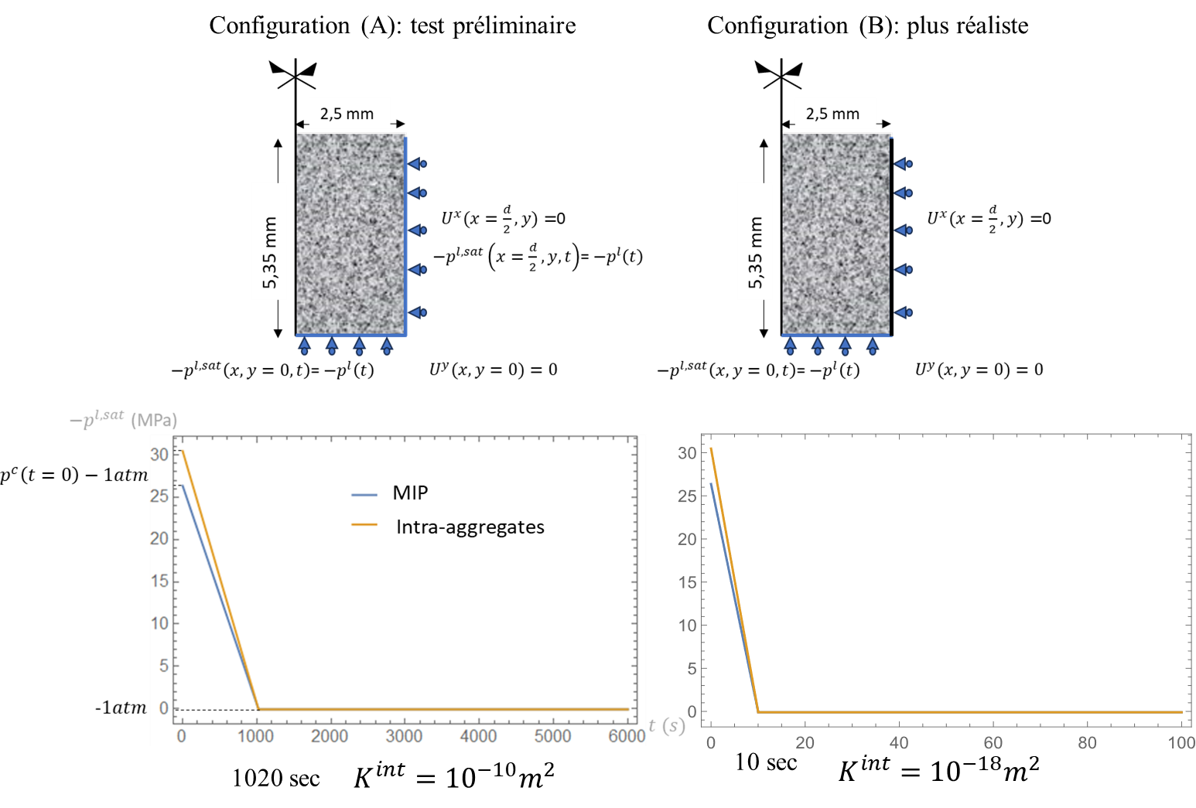
Figure 4. Conditions aux limites de la modélisation effectuée.
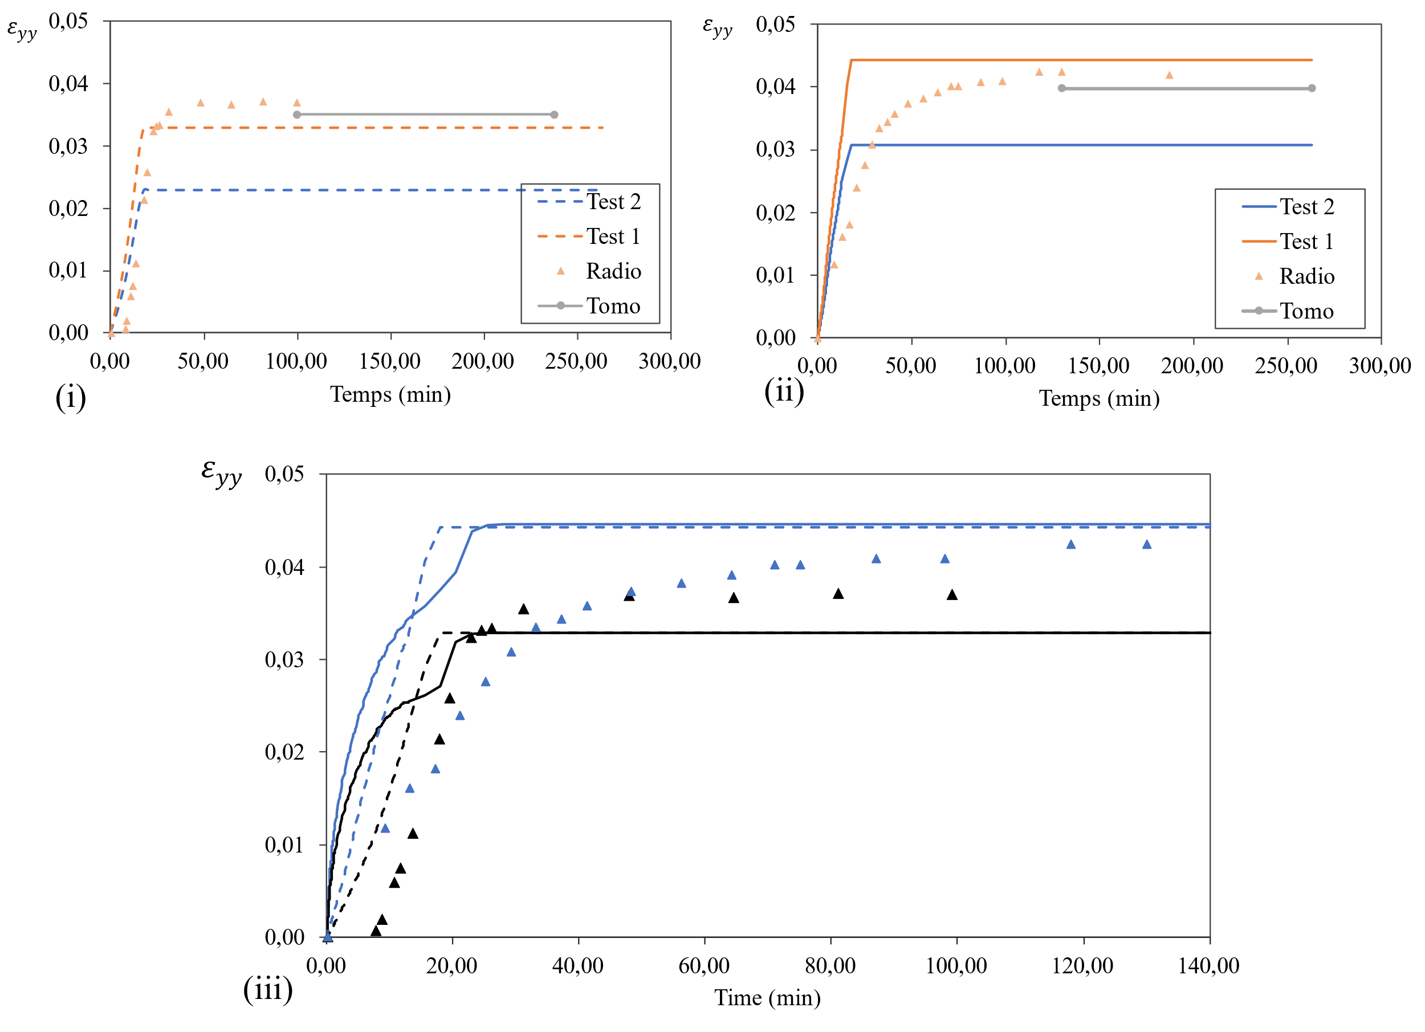
Figure 5. Evolution de la déformation axiale $ε_{yy}$ pour (i) 1 mol/l (ii) 0.001 mol/l. (iii) Comparaison de $ε_{yy}$pour les différents essais à 1 mol/l (couleur noire) et 0.001 mol/l (couleur bleu) pour Test 1 et différentes configurations en pointillé configuration (A) en trait plein configuration (B), les triangles.
La validation du modèle, dans les conditions de gonflement libre, repose sur la comparaison de la déformation axiale $ε_{yy}$ pour les différents tests effectués pour la concentration ionique et la distribution des pores. La Figure 5 montre l’évolution de cette déformation pour les différents tests. On s’aperçoit que, d’un point de vue cinétique, le modèle active le début de gonflement d’une manière correcte surtout pour l’essai à 1 mol/l. Cette tendance est due aux conditions aux limites considérées identiques pour les deux essais. D’autre part, prendre en considération la distribution de pores intra-agrégats (Test 1) permet de s’approcher du vrai potentiel de gonflement obtenu expérimentalement en fin de saturation. Tenir compte de la distribution totale des tailles de goulots MIP (Test 2) est, néanmoins, moins favorable pour simuler ces essais.

Conclusion
Cette étude montre la validation d’un modèle multi-échelle en condition de gonflement libre pour un matériau argileux Illite de Puy ayant une structure d’agrégats de particules argileuses. Une similitude satisfaisante est observée entre les résultats expérimentaux et numériques avec la version actuelle du modèle. La formulation du modèle est valable pour les roches argileuses, contrairement aux sols et matériau argileux type poudre, les roches possèdent un espace poreux interparticulaire ou règne les particules argileuses. Ceci dit, une première amélioration serait donc de rajouter une deuxième échelle à la procédure d’upscaling en intégrant les agrégats argileux. La grande majorité des matériaux argileux ont un comportement plastique ; l’intégration de cet aspect à la formulation du modèle est donc fortement recommandée pour ainsi aboutir à une modélisation complète du comportement chemo-hydromécanique des géomatériaux argileux à différentes échelles.

Références bibligraphiques
Cariou, S., Dormieux, L., Skoczylas, F., 2013. An original constitutive law for Callovo-Oxfordian argillite, a two-scale double-porosity material. Appl. Clay Sci. 80–81, 18–30. https://doi.org/10.1016/j.clay.2013.05.003
Dormieux, L., Ulm, F.-J., Djimédo, K., 2006. Microporomechanics, John Wiley & Sons Ltd. ed.
Gaboreau, S., Robinet, J.-C., Prêt, D., 2016. Optimization of pore-network characterization of a compacted clay material by TEM and FIB/SEM imaging. Microporous Mesoporous Mater. 224, 116–128. https://doi.org/10.1016/j.micromeso.2015.11.035
Gonçalvès, J., Rousseau-Gueutin, P., de Marsily, G., Cosenza, P., Violette, S., 2010. What is the significance of pore pressure in a saturated shale layer? WATER Resour. Res. 46.
Mhamdi Alaoui, H., Giot, R., Prêt, D., Cosenza, P., Hedan, S., 2023a, Development and numerical implementation of a multiscale constitutive law for double-porosity clayey rocks, Computers and Geotechnics (161), https://doi.org/10.1016/j.compgeo.2023.105612
Mhamdi Alaoui, H., Giot, R., Prêt D., Cosenza, P., Hedan, S., 2023b, Numerical modeling of the swelling of clayey geomaterials by a multiscale approach, Proceedings of the 15th ISRM Congress and 72nd Geomechanics colloquium Salzburg 09-14 October 2023
Valle, V., Bokam, P., Germaneau, A., Hedan, S., 2019. New Development of Digital Volume Correlation for the Study of Fractured Materials. Exp. Mech. 59, 1–15. https://doi.org/10.1007/s11340-018-0415-2

